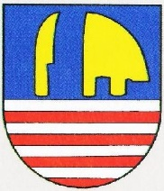 OBEC T E K O V S K Ý H R Á D O K

935 51 Tekovský Hrádok 126

OZNÁMENIE

V súlade s § 170 odsek 1 zákona č.180/2014 Z.z. o podmienkach výkonu volebného práva a o zmene a doplnení niektorých zákonov Vám oznamujeme, že doručenie oznámenia o delegovaní člena a náhradníka do okrskovej volebnej komisie možno doručiť:

- v listinnej forme na adresu: Obec Tekovský Hrádok, Tekovský Hrádok 126, 935 51
- v elektronickej forme na e-mailovú adresu: tek.hradok@stonline.sk

v termíne do 11.októbra 2018

V Tekovskom Hrádku, dňa 30.8.2018

Vojtech Ožvald
starosta obce

